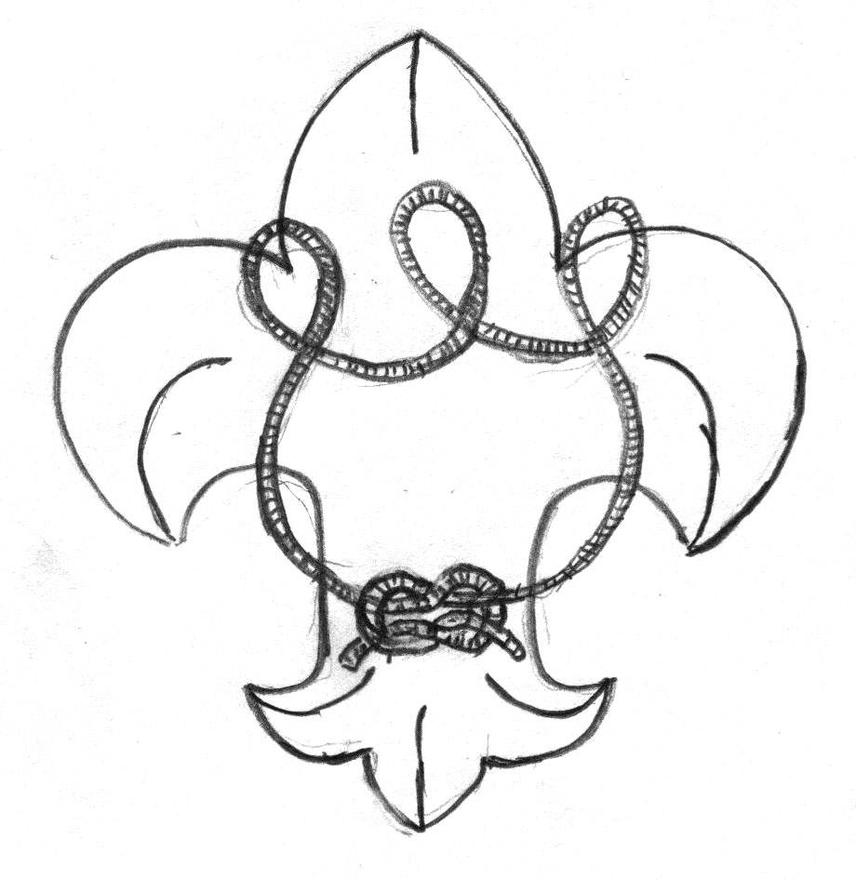
СКАУТСКИЙ ОТРЯД «СЛЕДОПЫТЫ»

г. Петровск

ЗАЧЕТНЫЙ ЛИСТ (3 разряд)
Скаута _______________________________________________________
_______________________________________________________

Название зачета дата подпись
знать 10 способов применения скаутского
галстука
знать обычаи скаутов
знать заповеди разведчиков
знать основателей скаутинга в мире и России
знать 10 дат из истории скаутинга
знать столицы (России и области), реки, города,
крупные предприятия.
знать предприятия, музеи, историю Петровска
знать где находятся телефоны, почта, милиция,
больница или аптека, пожарная часть
уметь подавать сигналы руками
знать 10 топографических знаков
знать 10 способов определения сторон света
без компаса
уметь обращаться с компасом, находить азимут
составить отчет об одном из походов
составить план местности (по выбору) радиус
500 метров
уметь находить пульс
знать простейшую анатомию
уметь оказать первую помощь при
- легких травмах
- укусах
- отравлениях
- ожогах и обморожениях
уметь:
- обрабатывать рану
- накладывать повязки, шины
- уметь измерять температуру
знать состав ИМП, иметь свой ИМП
- знать личную гигиену в походе и дома

Название зачета дата подпись
уметь:
- укладывать рюкзак
- ставить и разбирать палатку
- вязать 10 узлов, знать их назначение
- организовывать бивак
- затачивать и хранить топор и нож
- рассчитать состав продуктов в 2-х дневном походе с ночевкой
- разжигать костер с 2-х спичек (5-ти)
- ездить на велосипеде, плавать, ходить на лыжах
- подавать сигналы бедствия
знать ТБ на маршруте
пройти 3 похода
уметь провести две игры в помещении и на улице
уметь общаться с малышами
знать 2 отрядные песни, считалку, кричалку
уметь приготовить обед из 3-х блюд
нарисовать 2 картины, сделать 1 поделку
написать доклад о своем животном – покровителе
прочитать книгу объемом более 300 страниц
знать 10 местных деревьев
знать 10 лекарственных трав и их применение

ПРИСВОИТЬ ЗВАНИЕ «СКАУТ – ПУТНИК» (III разряд),
с правом ношения скаутской формы.


Дата__________________ Лидер – скаут ________________
ПЕТРОВСКАЯ ГОРОДСКАЯ ДРУЖИНА СКАУТОВ "СТРАННИКИ" *

